**RANCANG BANGUN SISTEM INFORMASI PENJADWALAN SERVIS BERKALA KENDARAAN BERBASIS WEB MENGGUNAKAN NOTIFIKASI *WHATSAPP***

**(STUDI KASUS: PT. BENGKALIS KUDA LAUT)**

**1Idria Maita, 2Yogi Syafrinaldi**

1,2Program Studi Sistem Informasi, Fakultas Sains dan Teknologi UIN Suska Riau

Jl. HR Soebrantas KM.18 Panam Pekanbaru - Riau

Email: 1idriamaita@gmail.com, [2](mailto:2idriamaita@gmail.com)syafrialdiyogi@gmail.com

# ABSTRAK

PT. Bengkalis Kuda Laut (PT. BKL) merupakan salah satu perusahaan yang bergerak dibidang penyedia jasa *rental* kendaraan ringan dan alat berat yang berpusat di Jl. H. Imam Munandar No. 67 Pekanbaru Riau. Sebagai perusahaan yang bergerak di bidang penyedia jasa transportasi tentu terdapat *departemen* bagian manajemen *service* dan *monitoring* kendaraan yang bertugas mengelola kendaraan dan menentukan waktu untuk servis kendaraan. Permasalahan yang dihadapi dalam proses *monitoring* kendaraan saat ini antara lain, kebanyakan pelanggan yang melakukan servis sering terlambat atau tidak tepat waktu dalam melakukan servis, serta para pelanggan sering lupa untuk melakukan servis. Penghitungan dan pengecekan manual data kendaraan di *Microsoft Office Excel (Ms. Excel)* memakan waktu yang lama, penentuan waktu servis tidak terjadwal dengan baik dan akibat tidak adanya pembeda antara kendaraan yang akan memasuki waktu servis dan tidak, mengingat jumlah kendaraan yang tidak hanya satu atau dua. Tujuannya adalah membuat Sistem informasi *monitoring* servis berkala kendaraan berbasis *web*. Analisis sistem menggunakan metode *PIECES*. Teknik perancangan sistem menggunakan metode *OOAD* *(Object Oriented Analysis Design)* dan *Tools* *UML (Unified Modelling Languange)*, Teknik *testing* sistem menggunakan teknik *Blackbox* dan *UAT (User Acceptance Test)*, dengan metode pengembangan sistem menggunakan metode *waterfall*. Hasil dari penelitian ini adalah sistem *monitoring* servis kendaraan berkala berbasis *web*. Hasil uji *Black Box* yang dilakukan terhadap fitur yang terdapat pada sistemyang dibuat berjalan 100%. Hasil uji *User Acceptance Test* terkait tingkat penerimaan *user* terhadap sistem yang di buat sebesar 82.26%. Berdasarkan hasil pengujian sistem yang telah dilakukan dapat diambil kesimpulan bahwa sistem dapat berjalan dengan baik dan tingkat penerimaan sistem juga sangat baik, sehingga sistem dapat mempermudah pihak perusahaan dalam melakukan proses *monitoring*.

**Kata Kunci**: *Black Box, OOAD* *(Object Oriented Analysis Design),* PT. Bengkalis Kuda Laut, *Service,* Sistem Informasi *Monitoring*.

1. **PENDAHULUAN**

Kehadiran sistem informasi telah memberikan begitu banyak pengaruh terhadap sebuah organisasi, bukan hanya organisasi namun pengaruh tersebut meluas hingga proses bisnis dan transaksi organisasi. Penerapan sistem informasi dalam organisasi menjadi satu bagian yang terpenting dalam pengembangan kemampuan sumber daya manusia perusahaan. Keberadaan sistem informasi pada saat ini sudah tidak dapat dipisahkan peranannya dalam proses kerja karyawan [1].

PT. Bengkalis Kuda Laut (PT. BKL) merupakan salah satu perusahaan yang bergerak dibidang penyedia jasa *rental* kendaraan ringan dan alat berat yang berpusat di Jl. H. Imam Munandar No. 67 Pekanbaru Riau. Adapun jenis unit yang tersedia di perusahaan ini adalah *low boy*, *trailer*, *crane, foco, vacum truck, buldozer, excavator, tandem, cargo truck*, dan kendaraan ringan semua merek dan tipe.

Sebagai perusahaan yang bergerak di bidang penyedia jasa transportasi tentu memerlukan perawatan khusus pada kendaraan, oleh karena itu pada PT. Bengkalis Kuda Laut terdapat *departemen* bagian manajemen *service* dan *monitoring* kendaraan yang bertugas mengelola kendaraan dan menentukan waktu untuk servis kendaraan. Servis berkala pada mobil umumnya dilakukan dalam jangka waktu 6 bulan sekali atau kelipatan 10.000 km. Kenapa dilakukan maksimal 6 bulan sekali? Hal tersebut dilakukan agar mobil tetap dalam kondisi prima, membuat aman dan nyaman saat dikendarai, menjaga efisiensi pemakaian bahan bakar, membuat umur mobil menjadi lebih tahan lama serta menjaga harga jual mobil [2].

Salah satu syarat untuk tetap berlakunya *warranty* adalah dengan melakukan *service* berkala sesuai dengan buku *service*. *Guarantee* dan *warranty* pada kenyataannya, memberikan manfaat kepada konsumen dan juga kepada produsen. Bagi produsen, *warranty* membatasi klaim yang tidak rasional dari konsumen. Bagi konsumen, *warranty* melindungi dari membeli produk yang cacat [3].

Kegiatan yang dilakukan pada proses manajemen *service* yang ada di PT. Bengkalis Kuda Laut yaitu dimulai dengan *Asistan Manager* membuat dokumen *schedule service* pada aplikasi pengolah angka, kemudian *asistant manager* mengisi dokumen dengan data kendaraan. Dari dokumen tersebut akan diserahkan kebagian unit kontrol, unit kontrol akan menelepon pengguna kendaraan untuk menanyakan kilometer kendaraan setiap bulannya. Jika kilometer kendaraan sudah mencapai syarat untuk melakukan servis, maka *service advisor* akan melakukan konfirmasi ke pengguna kendaraan untuk segera melakukan servis pada *dealer* yang sudah ditentukan. Jika kilometer kendaraan belum mencapai batas kelipatan kilometer berikutnya maka data kilometer saat itu hanya akan di*input*kan ke dalam dokumen *shcedule servi*.

Berdasarkan hasil wawancara dengan *Asistant* Manager divisi servis dan perawatan, kebanyakan pelanggan yang melakukan servis sering terlambat atau tidak tepat waktu dalam melakukan servis, serta para pelanggan sering lupa untuk melakukan servis. Dalam proses *monitoring* saat ini masih dilakukan penghitungan manual satu-persatu data kendaraan di dalam aplikasi pengolah angka *Microsoft Office Excel (Ms. Excel)* sehingga penentuan waktu servis tidak terjadwal dengan baik dan memakan waktu yang lama akibat tidak adanya pembeda antara kendaraan yang akan memasuki waktu servis dan tidak, mengingat jumlah kendaraan yang tidak hanya satu atau dua.

Selain itu, dibutuhkan waktu yang cukup lama hanya untuk mencari data kendaraan seperti plat nomor kendaraan akibat file *shecdule servis* yang terlalu banyak. Hal ini menyebabkan proses memakan waktu lama dan tidak terkendali dengan baik, selain itu juga tingkat kecepatan akses data (laporannya) jika dibutuhkan sewaktu- waktu jadi terlambat [4].

Untuk mengatasi permasalahan tersebut perlu adanya sebuah solusi, sistem informasi *monitoring* servis berkala kendaraan berbasis *web* menggunakan notifikasi *whatsapp* bisa menjadi solusi. Dengan mengandalkan sistem informasi maka proses penanganan, mulai dari pelaporan hingga perbaikan dapat segera tertangani, demikian juga sistem ini akan sangat mendukung pengambilan keputusan yang berkaitan dengan perbaikan kendaraan [5].

# **LANDASAN TEORI**

## Sistem Informasi

Sistem informasi adalah suatu sistem didalam suatu organisasi yang mempertemukan kebutuhan pengelolaan transaksi harian, mendukung operasi, bersifat manajerial, dan kegiatan strategi dari suatu organisasi dan menyediakan pihak luar tertentu dengan laporan-laporan yang dibutuhkan [6].

## Monitoring

*Monitoring* adalah proses pengumpulan dan analisis informasi berdasarkan indikator yang ditetapkan secara sistematis dan *continue* tentang kegiatan program sehingga dapat dilakukan tindakan koreksi untuk penyempurnaan program kegiatan itu selanjutnya. pemantauan yang dapat dijelaskan sebagai kesadaran (*awareness*) tentang apa yang ingin diketahui, pemantauan berkadar tingkat tinggi dilakukan agar dapat membuat pengukuran melalui waktu yang menunjukkan pergerakan ke arah tujuan atau menjauh dari itu [7].

* 1. ***Service* (Perbaikan)**

*Service* sering disebut dengan istilah perbaikan (jasa), Pengertian dari perbaikan itu sendiri adalah usaha untuk mengembalikan kondisi dan fungsi dari suatu benda atau alat yang rusak akibat pemakaian alat tersebut pada kondisi semula. Proses perbaikan tidak menuntut penyamaan sesuai kondisi awal, yang diutamakan adalah alat tersebut bisa berfungsi normal kembali. Tidak setiap perbaikan dapat diselesaikan dengan mudah, tergantung tingkat kesulitan dan kerumitan *assembling* / Perakitan alat tersebut. Tingkat kesulitan tersebutlah yang menumbuhkan perbedaan jenis perbaikan, mulai jenis perbaikan ringan, perbaikan sedang, dan perbaikan yang sering dinamakan *service* berat. Dari jenis *service* di atas ditentukan biaya perbaikan sesuai dengan tingkat kesulitan. Unsur-unsur yang terdapat pada *service* kendaraan [8].

**B.4. *Waterfall***

Berikut ini adalah tahapan metode *waterfall*:

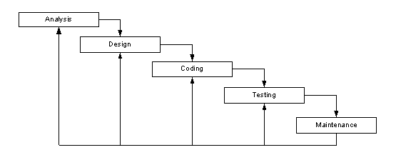

Gambar 1 Tahapan *Waterfall*

1. Requirement Analysis

Seluruh kebutuhan software didapatkan pada fase ini, termasuk didalamnya kegunaan *software* yang diharapkan pengguna dan batasan *software*. Informasi ini biasanya dapat diperoleh melalui wawancara, survey atau diskusi. Informasi tersebut dianalisis untuk mendapatkan dokumentasi kebutuhan pengguna untuk digunakan pada tahap selanjutnya.

1. System Design

Tahap ini dilakukan sebelum melakukan tahapan *coding system*. Tahap ini bertujuan untuk memberikan gambaran seperti apa sistem yang akan dibuat dan bagaimana *interface* untuk setiap kegiatannya. Tahap ini membantu dalam menspesifikasikan kebutuhan hardware dan sistem serta mendefinisikan arsitektur sistem secara keseluruhan.

1. Implementation

Pada tahap ini dilakukan tahapan pemrograman. Pembuatan software dipecah menjadi modul-modul kecil yang nantinya akan digabungkan dalam tahap berikutnya. Selain itu dalam tahap ini juga dilakukan pemeriksaan terhada modul yang dibuat, apakah telah memenuhi fungsi yang diinginkan atau belum.

1. Integration & Testing

Pada tahap ini dilakukan penggabungan modul-modul yang telah dibuat dan dilakukan pengujian untuk mengetahui apakah software telah sesuai atau belum sesuai dengan desainnya.

1. Operation & Maintenance

Ini merupakan tahap terakhir dalam model *waterfall*. *Software* yang sudah jadi, dijalankan serta dilakukan pemeliharaan. Pemeliharaan termasuk dalam memperbaiki kesalahan yang tidak ditemukan pada langkah sebelumnya [9].

**B.5. Metode Berorientasi Objek**

Berorientasi objek atau object oriented merupakan paradigma baru dalam rekayasa perangkat lunak yang memandang sistem sebagai kumpulan objek-objek diskrit yang saling berinteraksi. Yang dimaksud dengan berorientasi objek adalah bahwa mengorganisasikan perangkat lunak sebagai kumpulan objek-objek diskrit yang bekerja sama antara informasi atau struktur data dan perilakau (behavior) yang mengaturnya. Beberapa istilah berorientasi objek adalah [9]:

1. Abtraksi (abtraction)

2. Pewarisan (inheritance)

3. Banyak bentuk (polymorphism)

4. Pembungkusan (encapsulation)

5. Pengiriman pesan (message sending)

6. Assosiasi (assosiation)

7. Aggregasi (aggregation)

OOP (Objeck Oriented Programming) atau pemrograman berorientasi objek adalah suatu cara baru dalam berpikir serta berlogika dalam menghadapi masalah-masalah yang akan dicoba-atasi dengan bantuan komputer [9].

**B.6. Unifield Modelling Language (UML)**

UML adalah bahasa pemodelan visual yang memungkinkan bagi pengembang sistem untuk mencetak biru atas visaual mereka dalam bentuk baku, mudah dimengerti serta dilengkapi dengan mekanisme yang efektif untuk berbagi (*sharing*) dan mengkomunikasikan rancangan mereka dengan yang lain [10].

**B.7. Database**

*Database* adalah sebuah struktur yang umumnya terbagi dalam 2 hal, yaitu sebuah database flat dan sebuah *database relasional*. *Database relasional* lebih mudah dipahami daripada *database flat* karena *database relasional* mempunyai bentuk yang sederhana serta mudah dilakukan operasi data, *MySQL* sendiri adalah sebuah *database* *relasional*. *Database* yang memiliki struktur relasional terdapat tabeltabel untuk menyimpan data. Pada setiap tabel terdiri dari kolom dan baris serta sebuah kolom untuk mendefinisikan jenis informasi apa yang harus disimpan [11].

**B.8. Website**

*Website* dapat diartikan sebagai kumpulan halaman-halaman yang digunakan untuk mempublikasikan informasi berupa teks, gambar, dan program multimedia lainnya berupa animasi (gambar gerak, tulisan gerak), suara, dan atau gabungan dari semuanya itu baik yang bersifat statis maupun dinamis yang membentuk satu rangkaian bangunan yang saling terkait antara satu halaman dengan halaman yang lain yang sering disebut sebagai hyperlink [12].

**B.9. Blackbox**

*Black Box* Testing berfokus pada spesifikasi fungsional dari perangkat lunak. *Tester* dapat mendefinisikan kumpulan kondisi input dan melakukan pengetesan pada spesifikasi fungsional program [13].

# METODOLOGI PENELITIAN

Dalam penelitian ini ada beberapa tahap-tahap yang peneliti lakukan.Adapun metodologi penelitian yang penulis lakukan Adalah memulai dengan Tahap Perencanaan yang meliputi menetapkan masalah dan tujuan pemecahan masalah tersebut. Kemudian dilanjutkan dengan Tahap Pengumpulan dan Pelngolahan Data, Tahap Analisa Sistem, Kemudian Tahap Perancangan, Tahap Membangun Sistem dan yang terakhir adalah tahap Pelaporan atau Dokumentasi.

# ANALISA DAN PERANCANGAN

**D.1. Software Requirement Spesification (SRS)**

Software Requirement Spesification (SRS) adalah dokumen yang menjelaskan tentang berbagai kebutuhan yang harus dipenuhi oleh suatu software. requirement dapat diartikan sebagai berikut :

1. Suatu kondisi atau kemampuan yang diperlukan oleh user untuk memecahkan masalah atau mencapai tujuan.

2. Suatu kondisi atau kemampuan yang harus dipenuhi atau dimiliki oleh sistem atau komponen sistem untuk memenuhi kontrak, standard, spesifikasi atau dokumen formal lain.

3. Gambaran yang terdokumentasi dari kondisi atau kemampuan yang disebut pada kondisi 1 dan 2 diatas.

Requirement juga dapat diartikan sebagai spesifikasi dari apa yang harus di implementasikan, deskripsi bagaimana sistem harusnya bekerja atau bagian-bagian yang ada didalam sistem, bisa juga dijadikan batasan dalam proses pengembangan sistem. Software Requirement Spesification terbagi atas 3 (tiga) jenis requirement yaitu, Sistem Requirement (kebutuhan sistem), User Requirement (kebutuhan user) dan Software Design Spesification (spesifikasi rancangan perangkat lunak).

**D.2. Use case Diagram**

Gambaran fungsional dari suatu sistem, sehingga pengguna sistem paham dan mengerti mengenai sistem yang akan di bangun. Adapun komponen pembentuk use case adalah aktor yang dapat mempresentasikan seseorang yang berinteraksi dengan sistem. Berikut merupakan gambaran aktor yang berinteraksi menggunakan sistem monitoring pada PT. Bengkalis Kuda Laut.

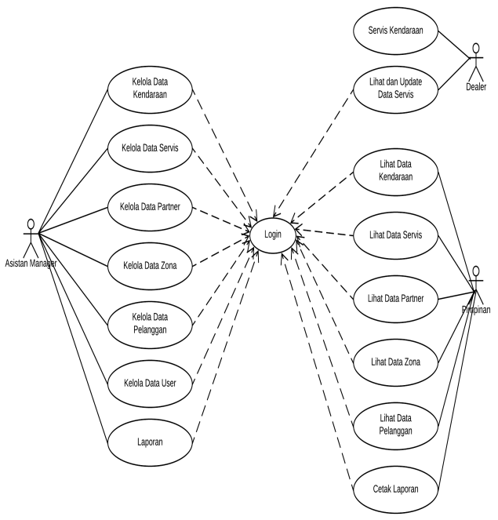

Gambar 2. *Use Case* Sistem *Monitoring*

**D.3. *Class Diagram***

Class Diagram adalah diagram yang menunjukan kelas-kelas yang ada di sistem informasi monitoring perkembangan proyek. Class Diagram ini menggambarkan struktur statis dari system.

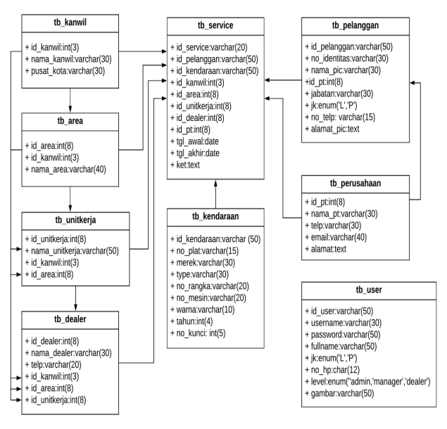

Gambar 3. *Class Diagram*

# IMPLEMENTASI SISTEM

Struktur menu dibuat sebagai gambaran mengenai skema program yang akan dirancang. Berikut adalah struktur menu perancangan sistem informasi monitoring servis berkala kendaraan.

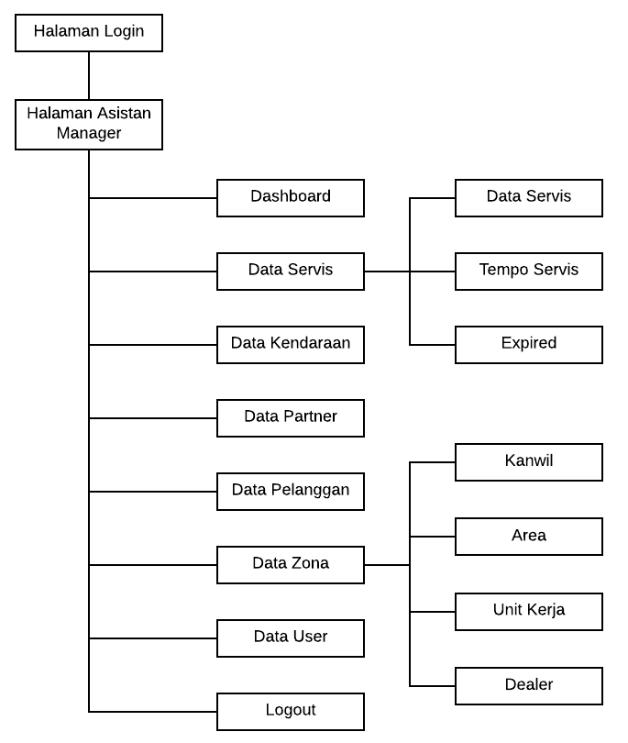

Gambar 4. Struktur Menu

**E.1 Tampilan Input**

1. Menu Input Servis

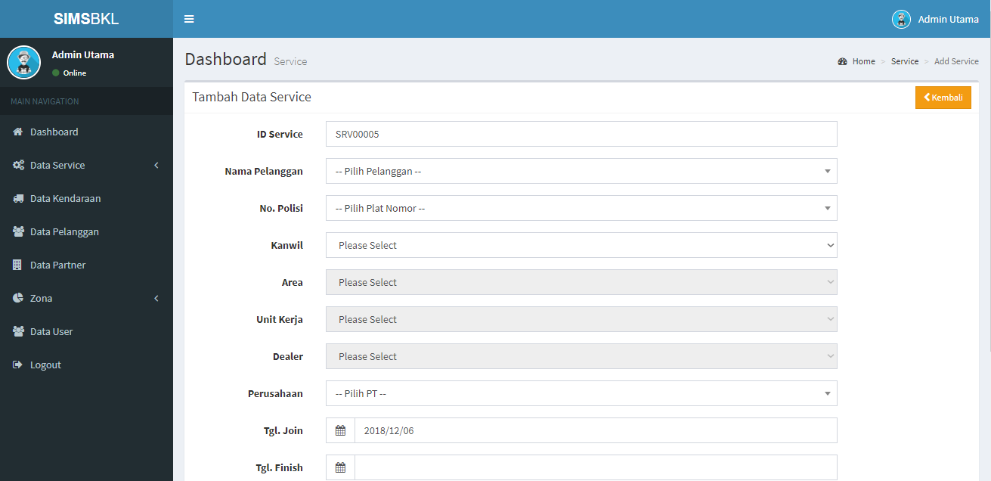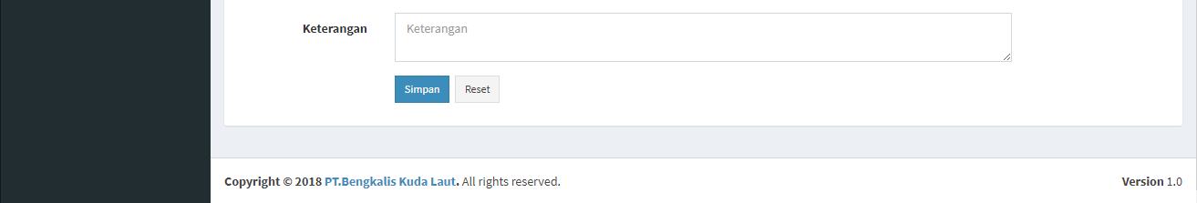

Gambar 5. Input Servis

2. Menu Input Kendaraan

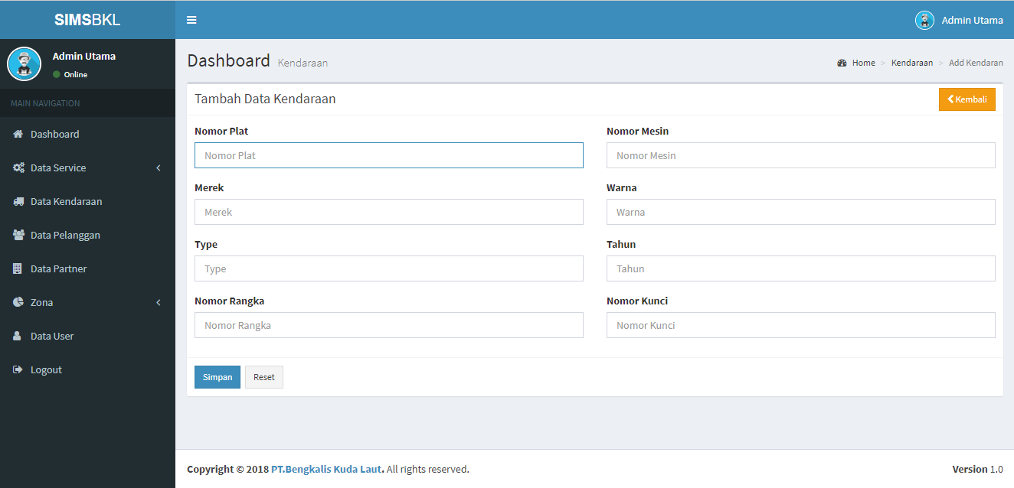

Gambar 6. Input Kendaraan

**E.2. Tampilan Output**

1. Halaman Dashboard

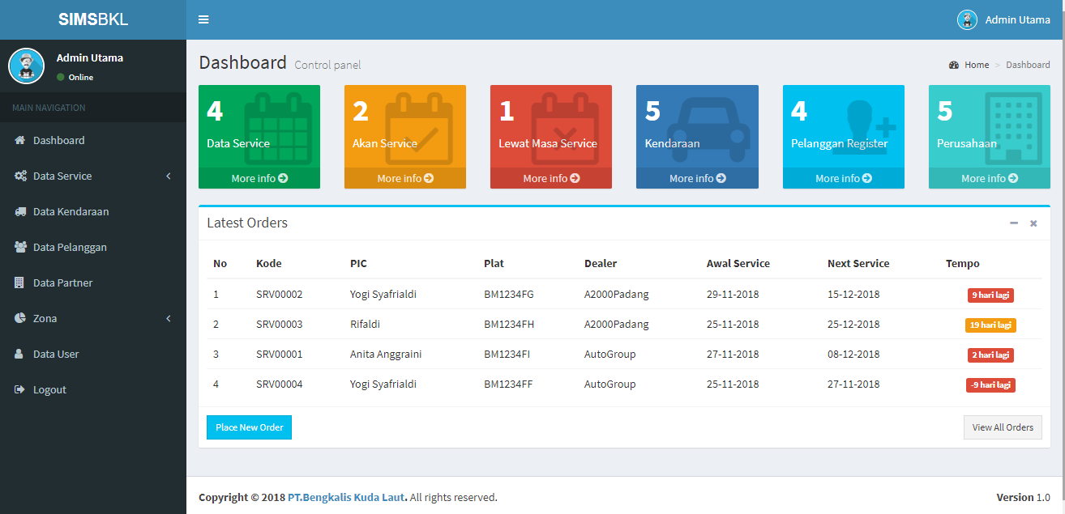

Gambar 7. *Dashboard*

2. Halaman Servis

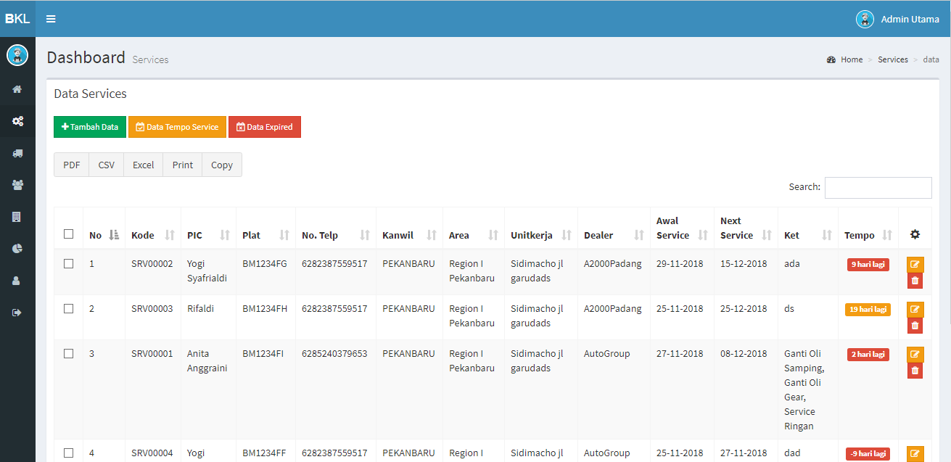

Gambar 8. Halaman Servis

3. Halaman Kendaraan

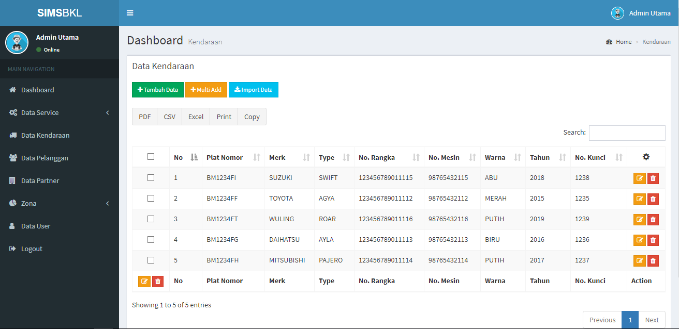

Gambar 9. Halaman Kendaraan

4. Halaman *Whatsaap Web*

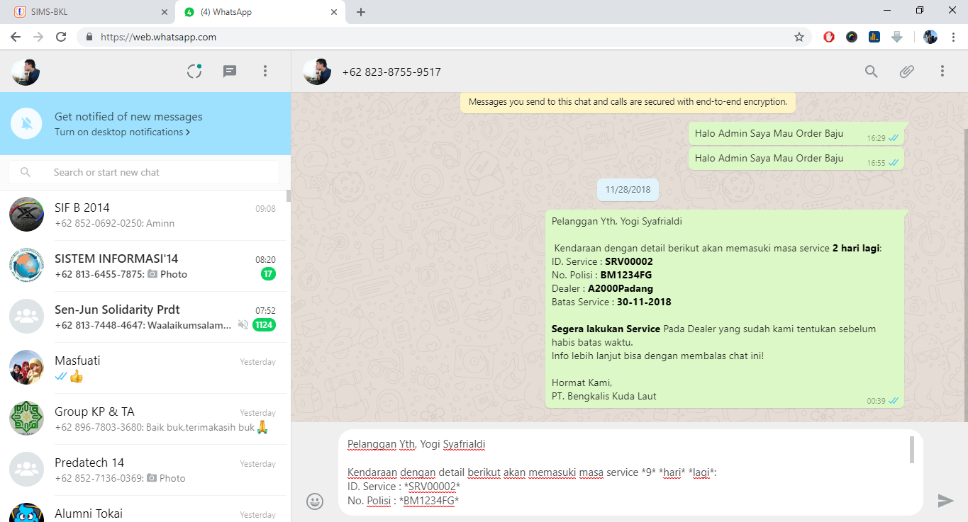

Gambar 10. *Whatsapp Web*

5. Pesan Notifikasi *Whatsapp*

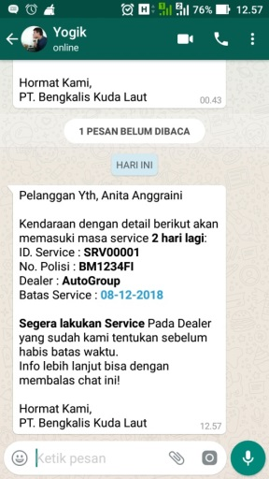

Gambar 11. Pesan *Whatsapp*

# KESIMPULAN

Berdasarkan hasil penelitian yang dilakukan dalam rancang bangun sistem informasi monitoring servis kendaraan berkala pada PT. Bengkalis Kuda Laut Pekanbaru, maka dapat ditarik kesimpulan yaitu:

1. Dengan adanya rancang bangun sistem informasi monitoring servis kendaraan berkala dapat mempermudah karyawan bagian maintanance khususnya Asistant Manager dalam melakukan monitoring dan mengelola data servis dengan mudah seperti kendaraan yang akan masuk servis ditandai dengan label warna merah, kendaraan yang masih lama untuk servis ditandai dengan warna hijau dan yang akan mendekati waktu servis ditandai dengan warna kuning dimana masing-masing memiliki jumlah hari tersisa menuju waktu servis berikutnya.

2. Dengan adanya sistem dapat mempermudah dalam pencarian data, pelaporan data dan struktur data yang lebih rapi. Selain itu manager dapat melihat laporan terbaru dengan cepat.

3. Dengan adanya fitur whatsapp chat dapat menggantikan sistem telpon manual yang dilakukan oleh unit control, keterangan yang disampaikan dalam chat juga lebih detail mengenai data kendaraa, waktu servisnya dan lokasi dealer tempat melakukan servis sehinggan pelanggan dapat melakukan servis tepat waktu.

4. Berdasarkan hasil pengujian Black Box yang dilakukan terhadap halaman yang ada pada sistem, dapat disimpulkan bahwa fitur yang terdapat pada sistem monitoring servis kendaraan berkala 100% dapat berjalan dengan baik dan tidak terdapat adanya kesalahan.

**REFERENSI**

1. Tullah, Rahmat, and Muhammad Iqbal Hanafri 2014. Evaluasi Penerapan Sistem Informasi Pada Politeknik LP3I Jakarta Dengan Metode Pieces. Jurnal Sisfotek Global, vol. 4, no. 1, hal. 22–28.
2. Auto2000. Pentingnya Service Berkala Setiap 6 Bulan. [Online] Available https://auto2000.co.id/pentingnya-service berkala-setiap-6-bulan/, diakses 16 Desember 2018.
3. Anggradwika, Reano., dkk 2016. “Kebijakan Warranty Pada Mesin Absorption Chiller Dengan Pendekatan Satu Dimensi Di Balai Termodinamika Motor Dan Propulsi (BTMP)”. e-Proceeding of Engineering : Vol.3, No.1.
4. Sholikhin, Akhmad, dan Berliana Kusuma Riasti 2013. “Pembangunan Sistem Informasi Inventarisasi Sekolah Pada Dinas Pendidikan Kabupaten Rembang Berbasis Web” Indonesian Jurnal on Networking and Security (IJNS), vol. 2, no. 2, hal. 50–57.
5. Nathasia, Novi Dian, dan Iman Murtono Soenhadji 2006. “Perancangan Sistem Informasi Pemeliharaan Kendaraan Operasional Universitas ( SIPKU )”. Seminar Ilmiah Nasional Komputer Dan Sistem Intelijen, vol. 1, hal. 66–70.
6. Hutahaean, Jeperson 2014. "Konsep Sistem Informasi." Edisi 1, halaman 13-14.
7. Mardiani, Gentisya Tri 2013. “Sistem Monitoring Data Aset Dan Inventaris PT Telkom Cianjur Berbasis Web.” Jurnal Ilmiah Komputer Dan Informatika (KOMPUTA), vol. 2, no. 1, hal. 1-6.
8. Welim, Yohannes Yahya, T.W. Wisjhnuadji, dan Rasip Firmansyah 2015. “Pengembangan Sistem Informasi Service Kendaraan Pada Bengkel KFMP.” Jurnal Simetris, vol. 6, no. 1, hal. 17–26.
9. Aprisa,.Siti Monalisa 2015. " Rancang Bangun Sistem Informasi Monitoring Perkembangan Proyek Berbasis Web (Studi Kasus: Pt. Inti Pratama Semesta". Jurnal Rekayasa dan Manajemen Sistem Informasi, Vol. 1, No. 1.
10. Nugroho, Adi 2005. "Rational Rose untuk Pemodelan Berorientasi Objek." Informatika, Bandung.
11. Wahana Komputer 2010, "Panduan Belajar MySQL Database Server". Edisi 1, halaman 2-7. Mediakita, Jakarta.
12. Marisa, Fitria 2016. "Web Programming (Client Side and Server Side)". Edisi 1, halaman 1-4. Deepublish, Yogyakarta.
13. Mustaqbal, M. Sidi., Roeri Fajri Firdaus, dan Hendra Rahmadi 2015. “Pengujian Aplikasi Menggunakan Black Box Testing Boundary Value Analysis (Studi Kasus : Aplikasi Prediksi Kelulusan SNMPTN).” Jurnal Ilmiah Teknologi Informasi Terapan, vol. 1, no. 3, hal. 31–36.